Introdução TypeScript 01/02/2023

Além de ela estar presente em inúmeras ferramentas e frameworks do mercado como:
Jest, Redux, Deno, Vercel, Yarn, GitHub Desktop. O TypeScript foi desenvolvido por ninguém mais ninguém menos que a Microsoft😱.

O que é o TypeScript?
É uma linguagem de programação que foi criada para minimizar os erros de sintaxe entre os types da operações. Logo o TypeScript deixa esse problema visível para o desenvolvedor;

Por que a linguagem TypeScript foi criada?
A linguagem TypeScript foi desenvolvida justamente para resolver as limitações do JavaScript, sem prejudicar sua capacidade de executar código em todas as plataformas.

Tipagem (dicas de tipo)
Em TypeScript podemos identificar o tipo de dado em variáveis, parâmetros ou retornos de funções utilizando a tipagem. O TypeScript é uma linguagem fortemente tipada

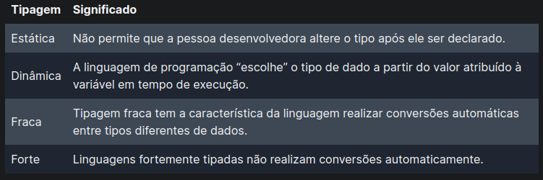

TIPOS E SUBTIPOS
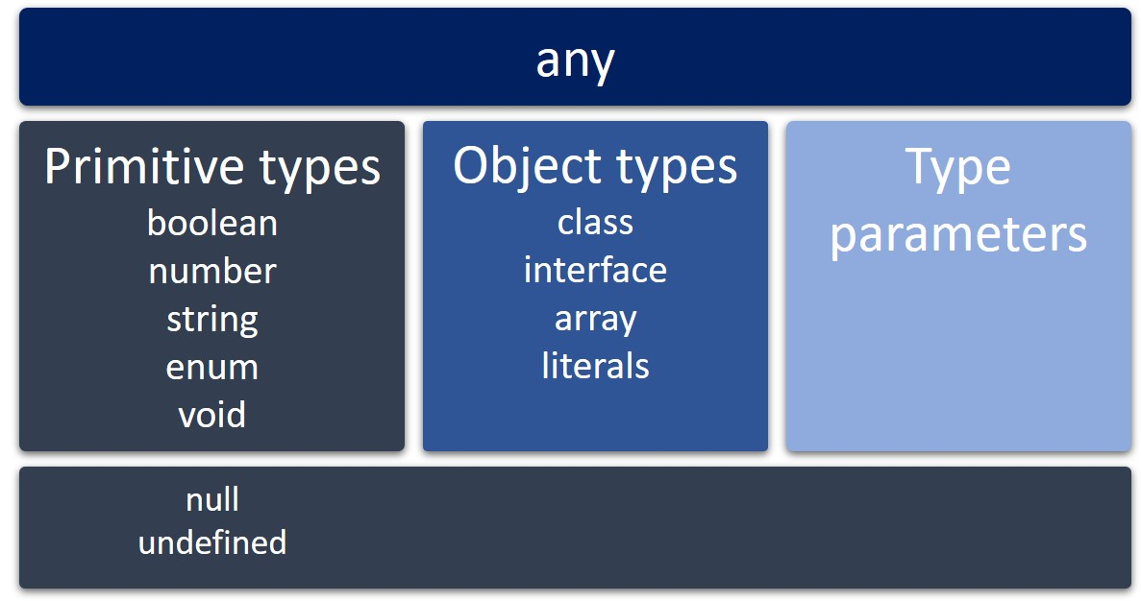
Tipos primitivos:
Boolean -
let yes: boolean = true; // cria uma variável de nome "yes" e diz que o tipo é booleano e o valor é true
let no: boolean = false; // cria uma variável de nome "no" e diz que o tipo é booleano e o valor é false

Number -
// cria uma variável de nome "x" e diz que o tipo é number mas não seta o valor
// isso não funciona com const
let x: number;

let y: number = 0;
let z: number = 123.456;

String -
let s: string;
let empty: string = "";
let abc: string = 'abc';

Void – ausência de retorno de uma função
function sayHelloWorld(): void {
console.log("Hello World!");
}

Null e undefined -
let nullValue = null;
let undefinedValue = undefined;

COMPILADOR X TRANSPILADOR

Um Compilador é um programa que traduz o código desenvolvido usando uma linguagem de mais alto nível. o Typescript possui um Compilador denominado TSC (TypeScript Compiler), que é responsável por fazer essa tradução.

Um Transpilador – transforma TypeScript em código JavaScript - é um programa de sistema que traduz o código desenvolvido utilizando uma linguagem de mais alto nível em um código de um programa equivalente de uma outra linguagem de mais alto nível ou em uma versão diferente da mesma linguagem. Como exemplo, temos o J2CL que transpila código na linguagem Java para a linguagem JavaScript ou o Babel que transpila código EcmaScript 6 para EcmaScript 5.

resumo:
compilador – traduz o TypeScript para o Javascript
trasmpilador – traduz a a linguagem para versoes diferentes da mesma linguagem

TSC - TypeScript Compiler
O TSC é o responsável por realizar a tradução do nosso código TypeScript para código JavaScript.
Para fazer essa compilação precisamos instalar:
npm install

npm install -g typescript@4.4

tsc nomeDoArquivo.ts ou npx tsc nomeDoArquivo.ts

Para rodar o arquivo gerado utilizando o Node:
node nomeDoArquivo.js

Introdução ao TSConfig
O arquivo tsconfig.json possui as variáveis de configuração que definirão como o nosso código será compilado.
A melhor pratica é instalar o Typescript como devDependency pois garante que todos que forem copilar o projeto façam com a mesma versão do TS.
npm i -D typescript@4.4.2

- como gerar o tsconfig.json
tsc –init ou npx tsc –init

o que tem dentro do arquivo de configuração do TS.

module: especifica o sistema de módulo a ser utilizado no código JavaScript que será gerado pelo compilador como sendo o CommonJS;
target: define a versão do JavaScript do código compilado como ES6;
rootDir: define a localização raiz dos arquivos do projeto;
outDir: define a pasta onde ficará nosso código compilado;
esModuleInterop: habilitamos essa opção para ser possível compilar módulos ES6 para módulos CommonJS;
strict: habilitamos essa opção para ativar a verificação estrita de tipo;
include: essa chave vai depois do objeto CompilerOptions e com ela conseguimos incluir na compilação os arquivos ou diretórios mencionados; e
exclude: essa chave também vai depois do objeto CompilerOptions e com ela conseguimos excluir da compilação os arquivos mencionados.

//AULA ONLINE
- Tipo dela não altera, mas o valor pode ser alterado]

Como definir uma variavel?

let id: number;
let name: string;

any == qualquer coisa

// como fazer uma variavel ter 2 ou mais tipos
let code : 404
let code: ‘NOT FUND’

COO EXECUTAR O CODIGO
transpilador → transforma typescript em js

npx tsc --init
npm i typescript

npx tsc nome do arquivo para transpilar

